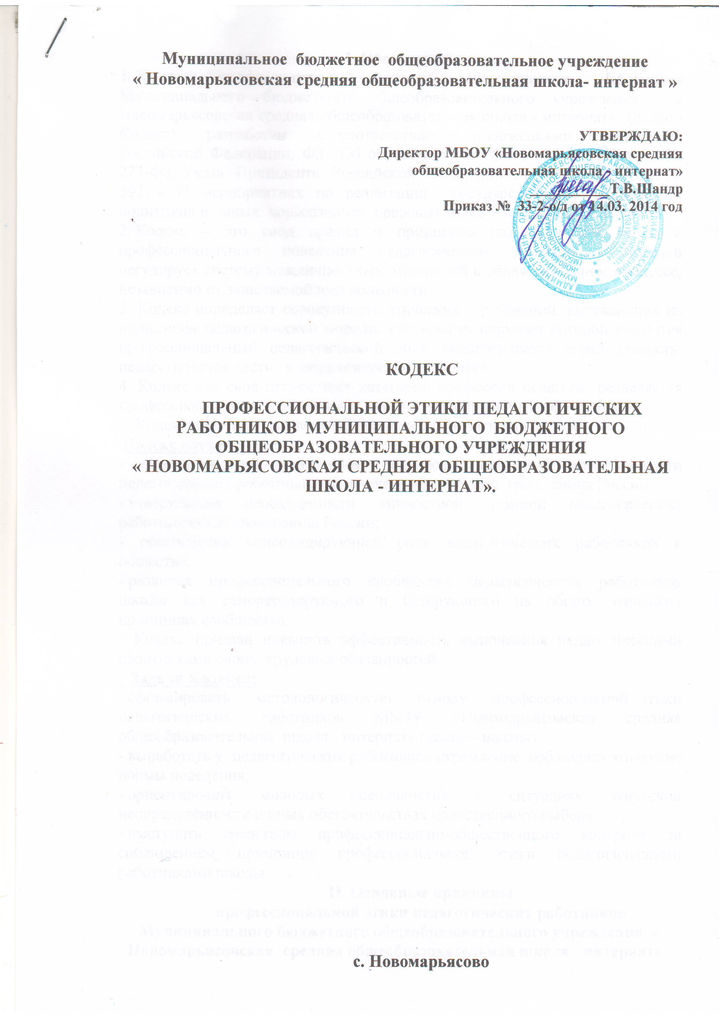
I. Общие положения
1. Кодекс профессиональной этики педагогических работников Муниципального бюджетного общеобразовательного учреждения « Новомарьясовская средняя общеобразовательная школа - интернат» (далее - Кодекс) разработан в соответствии с положениями Конституции Российской Федерации, ФЗ «Об образовании в РФ» от 29.12.2012 года № 273-ФЗ, Указа Президента Российской Федерации от 7 мая 2012 года № 597 « О мероприятиях по реализации государственной социальной политики» и иных нормативных правовых актов Российской Федерации.
2. Кодекс – это свод правил и принципов педагогической этики и профессионального поведения педагогических работников, который регулирует систему межличностных отношений в образовательном процессе, независимо от занимаемой ими должности.
3. Кодекс определяет совокупность этических требований, вытекающих из принципов педагогической морали, ключевыми нормами которой являются профессиональный педагогический долг, педагогическая справедливость, педагогическая честь и педагогический авторитет.
4. Кодекс как свод ценностных категорий профессии педагога разделяется профессиональным сообществом педагогических работников школы.
5. Кодекс действует для всех педагогических работников школы.
Кодекс служит целям:
- сохранения в образовательном процессе нравственной ответственности педагогических работников за воспитание личности гражданина России;
- утверждения необходимости личностной позиции педагогических работников как гражданина России;
- обеспечения консолидирующей роли педагогических работников в обществе;
- развития профессионального сообщества педагогических работников школы как саморегулируемого и базирующего на общих этических принципах сообщества.
- Кодекс призван повысить эффективность выполнения педагогическими работниками своих трудовых обязанностей.
Задачи Кодекса:
- сформировать методологическую основу профессиональной этики педагогических работников МБОУ «Новомарьясовская средняя общеобразовательная школа - интернат» (далее – школы);
- выработать у педагогических работников стремление соблюдать этические нормы поведения;
- ориентировать молодых специалистов в ситуациях этической неопределённости и иных обстоятельствах нравственного выбора;
- выступать средством профессионально-общественного контроля за соблюдением принципов профессиональной этики педагогическими работниками школы.
II. Основные принципы
профессиональной этики педагогических работников Муниципального бюджетного общеобразовательного учреждения « Новомарьясовская средняя общеобразовательная школа - интернат» .

1. Педагогический работник школы сохраняет культурные и исторические традиции РХ и Орджоникидзевского района, с уважением относится к значимым событиям и важным датам в истории Республики и района, гордится её ролью в мировой истории, передает это отношение школьникам.
2. В своей деятельности педагогический работник руководствуется принципами гуманности, законности, взаимоуважения, демократичности, справедливости, профессионализма.
3. Педагогический работник занимает активную жизненную позицию, обладает высоким уровнем гражданской культуры.
4. Педагогический работник обязан способствовать реализации права на получение образования любого гражданина вне зависимости от пола, возраста, расовой и национальной принадлежности, его социального статуса, религиозных убеждений, материального положения, исключающей какую-либо дискриминацию.
5. Признавая, что главным условием педагогической деятельности является профессиональная компетентность педагогического работника, его специальные знания и искусство в деле воспитания и обучения, педагогический работник стремится к углублению своих знаний, саморазвитию и самосовершенствованию.
6. Профессиональная компетентность наряду с гуманистической нравственной позицией, предполагающей высокую требовательность к себе, способность признавать и исправлять собственные ошибки, дает педагогическому работнику право на самостоятельное принятие педагогических решений, за которые он несет личную ответственность.
7. Педагогический работник своим поведением стремится подавать положительный пример всем участникам образовательного процесса.
8. Педагогический работник дорожит своей репутацией, не занимается аморальной и противоправной деятельностью.
9. Педагогический работник соблюдает правила русского языка, культуру устной и письменной речи, не использует сам и не допускает использования в присутствии всех участников образовательного процесса ругательств, вульгаризмов, грубых или оскорбительных фраз.
10. Педагогический работник в своей профессиональной деятельности соблюдает традиционный деловой стиль в одежде, который вызывает уважение окружающих.
III. Этические правила профессионального поведения
педагогического работника.
1. При выполнении трудовых обязанностей педагогическим работникам следует исходить из конституционного положения о том, что человек, его права и свободы являются высшей ценностью, и каждый гражданин имеет право на неприкосновенность частной жизни, личную и семейную тайну, защиту чести, достоинства, своего доброго имени.
2. Педагогический работник стремится строить отношения с участниками образовательного процесса на основе взаимного уважения и доброжелательности.
3. Педагогический работник должен уважать честь и достоинство школьника, не может ни санкционировать, ни оставить без внимания любые формы проявления жестокости или унижения по отношению к школьнику.
4. Грубое и негуманное отношение к школьнику, унижение его человеческого достоинства, а также любые проявления превосходства или выражение к кому-либо из школьников предпочтения или неприязни со стороны педагогического работника недопустимы.
5. Педагогический работник стремится к повышению положительной учебно-познавательной мотивации у школьника, к укреплению в них веры в собственные силы и способности.
6. Педагогический работник в своей профессиональной деятельности выбирает методы, развивающие познавательный интерес школьников, ответственность, самостоятельность, желание сотрудничать и помогать другим.
7. При возникновении профессиональных затруднений педагогический работник обязан немедленно обратиться за помощью к коллегам и/или администрации школы.
8. Педагогический работник оказывает профессиональную помощь и поддержку коллегам в случае обращения к нему.
9. Педагогический работник обязан хранить в тайне информацию о школьниках, доверенную ему участниками образовательного процесса, в том числе высказанное мнение о родителях (законных представителях), педагогах, за исключением случаев, предусмотренных законодательством.
10. Педагогический работник не имеет права вступать с ребёнком в финансовые отношения. Педагогический работник избегает ситуаций, способствующих возникновению конфликта интересов. При возникновении ситуации, связанной с конфликтом интересов действует в соответствии с законодательством Российской Федерации.
11. Педагогический работник обязан делать все от него зависящее для консолидации педагогического коллектива школы, активно участвовать в работе педагогических объединений, защищать честь и достоинство коллег, как свои собственные.
12. Моральная обязанность педагогического работника - беспристрастно анализировать как собственные ошибки, так и ошибки своих коллег при осуществлении образовательного процесса, активно препятствовать практике некомпетентных коллег.
13. Во взаимоотношениях с коллегами педагогический работник обязан быть честным, справедливым, порядочным, с уважением относиться к их знаниям и опыту, а также быть готовым бескорыстно передавать свой опыт и знания.
14. Критика в адрес коллеги может быть только аргументированной и конструктивной. Критике подлежат профессиональные действия, но не личность коллег.
15. Педагогический работник не имеет права допускать негативные высказывания о своих коллегах и их работе в присутствии школьников и их родителей (законных представителей).
16. Педагогический работник добровольно и сознательно осуществляет помощь родителям (законным представителям) в решении вопросов, связанных с процессом образования и воспитания их детей при их добровольном согласии.
17. Никакое педагогическое воздействие не может быть осуществлено без согласия родителей (законных представителей) учащихся.
18. Педагогический работник не вправе препятствовать родителю (законному представителю) в выборе формы получения образования, образовательного учреждения; в защите законных прав и интересов своего ребенка и участии в управлении школой.
19. Педагогический работник не вправе препятствовать родителю (законному представителю), решившему доверить дальнейшее развитие и воспитание своего ребенка другому педагогу.
20. Педагогический работник не вправе подвергать критике внутрисемейные ценности и верования школьников конструктивное обсуждение их возможно только с взрослыми членами семьи при полном и добровольном их согласии.
21. Педагогический работник должен соблюдать крайнюю осторожность при практическом применении новых для него методов обучения и воспитания и нести личную ответственность за результат.
22. Педагогическим работникам рекомендуется соблюдать культуру речи, не допускать использования в присутствии всех участников образовательных отношений грубости, оскорбительных выражений или реплик.
23. Внешний вид педагогического работника при выполнении им трудовых обязанностей должен способствовать уважительному отношению к педагогическим работникам и организациям, осуществляющим образовательную деятельность, соответствовать общепринятому деловому стилю, который отличают официальность, сдержанность, актуальность.
IV. Ответственность за нарушение положений Кодекса
1. Кодекс является добровольно принятой нормой.
2. Соблюдение педагогическим работником положений Кодекса - один из критериев его профессионального поведения.
3. За нарушение положений Кодекса педагогический работник несёт моральную ответственность перед обществом, педагогическим советом школы и своей совестью.
4. Нарушение положений Кодекса подлежит моральному осуждению, а в случаях, предусмотренных законодательством, может повлечь применение меры юридической ответственности.
5. Факты нарушения педагогическим работником правил и принципов педагогической этики и профессионального поведения, предусмотренных Кодексом, рассматриваются на заседании педагогического совета школы и могут учитываться при проведении аттестаций педагога.
Принято на Педагогическом совете «14» марта 2014 Протокол №5

